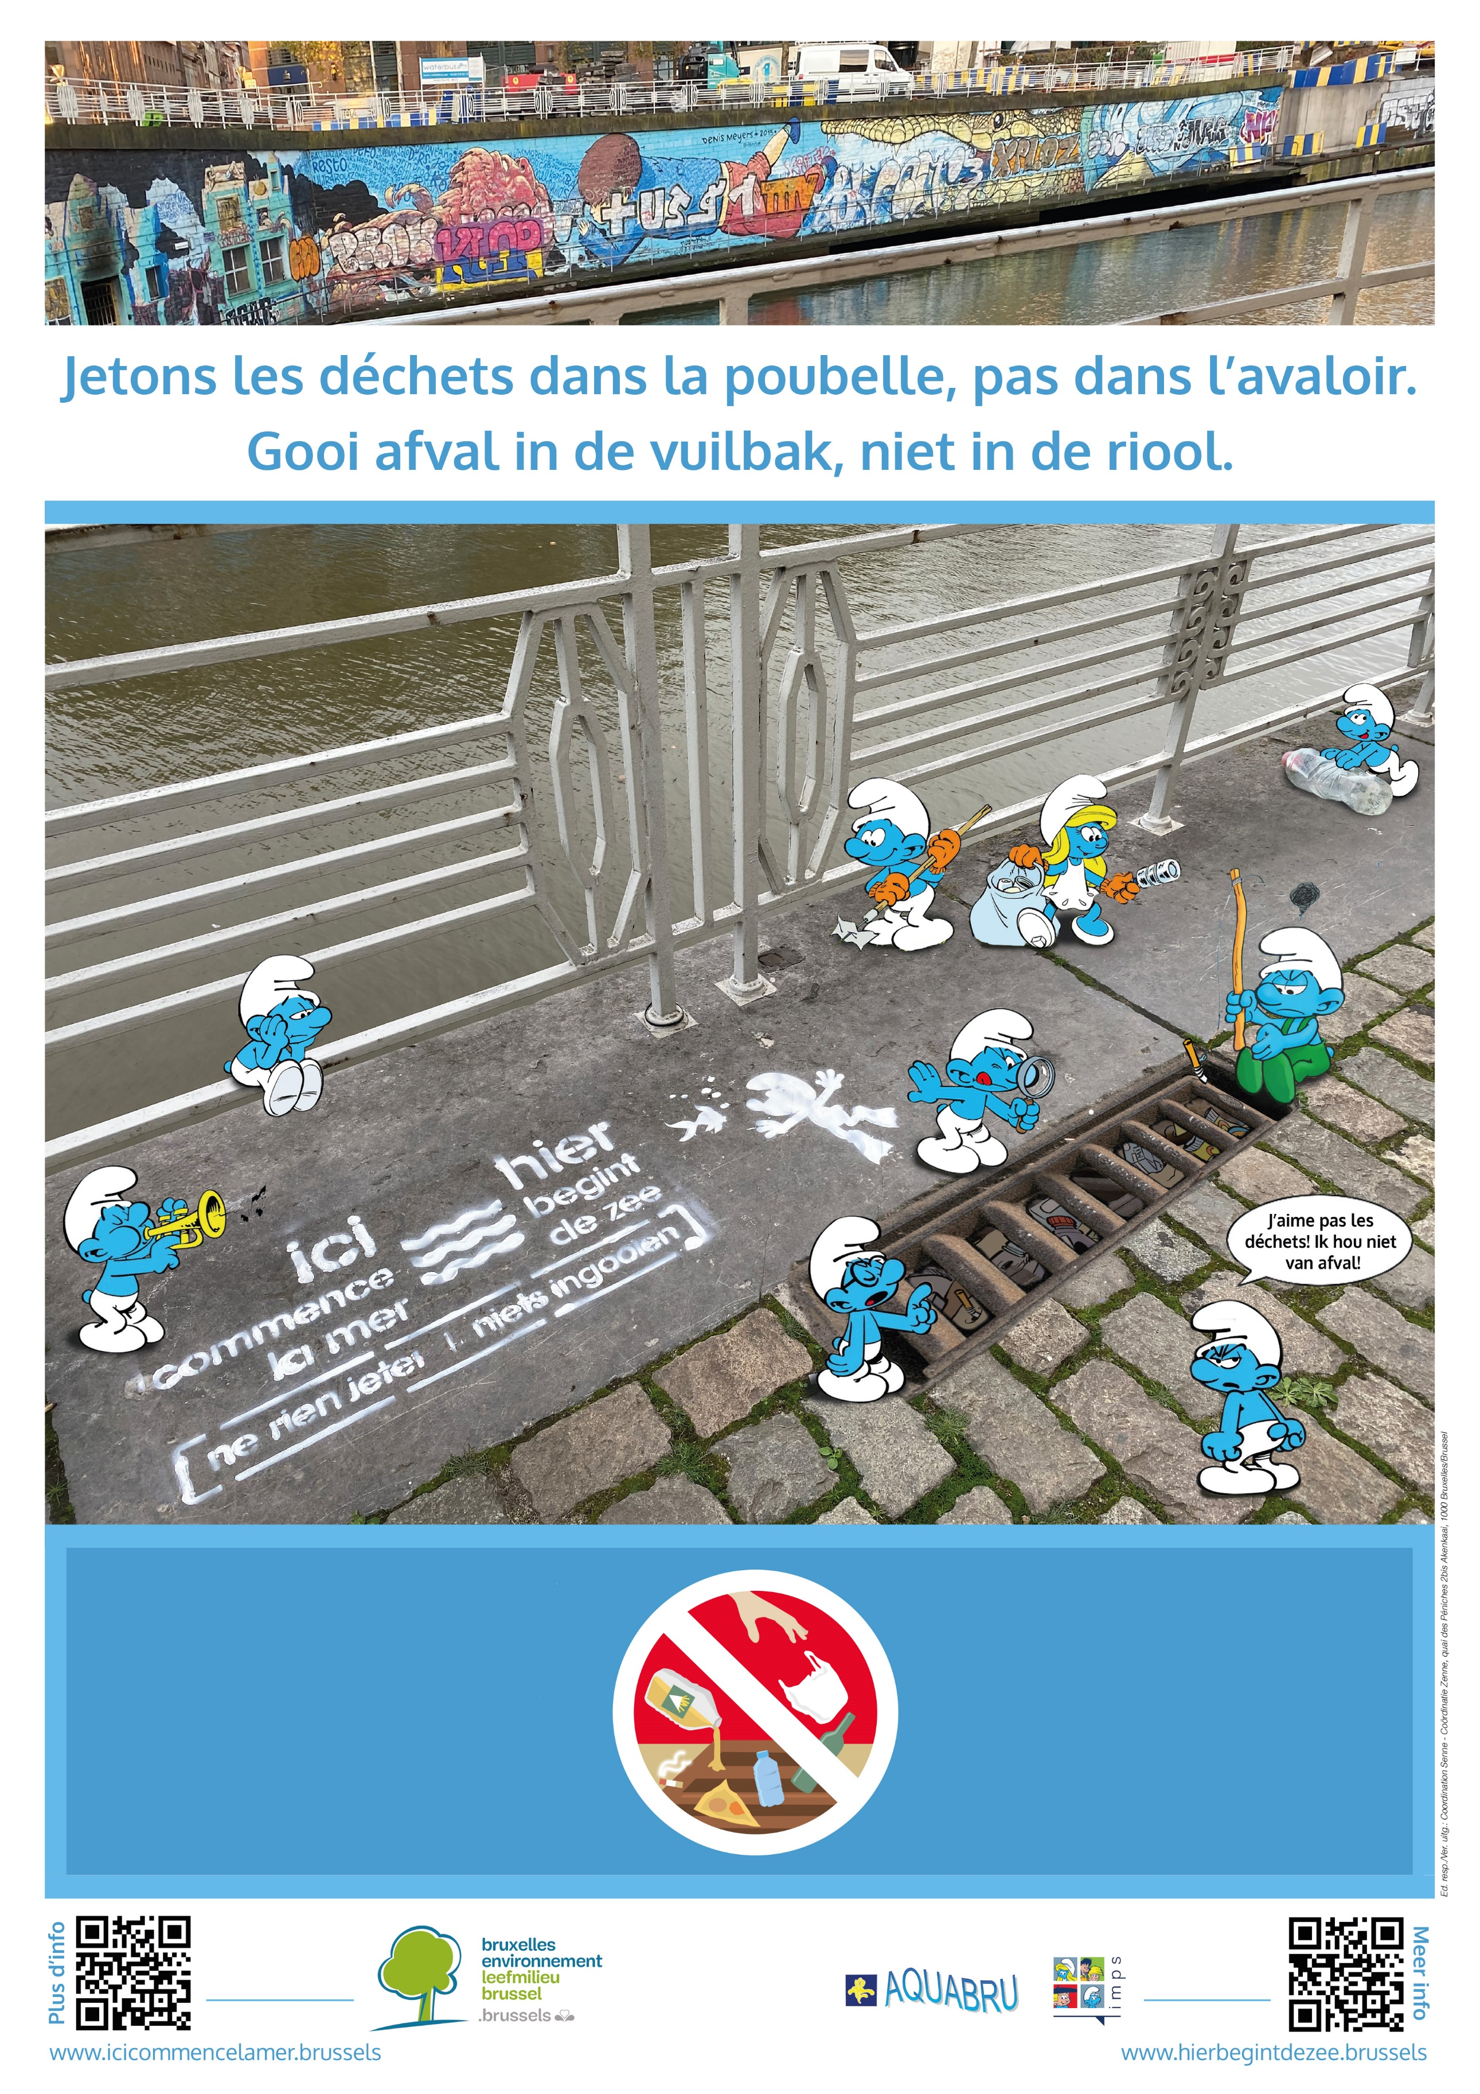

- Gooi sigarettenpeuken, kauwgom, (natte)

doekjes, verpakkingen, … in de vuilbak.

- Breng frituurolie, verf, chemische

producten, … naar het containerpark.

- Neem flesjes, blikjes, … mee naar huis

en sorteer ze voor recyclage.

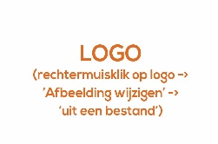

- Jetez les mégots de cigarettes, les chewing-gums, les lingettes (humides), les emballages, … dans la poubelle
- Apportez l’huile de cuisson, la peinture, les produits chimiques, … au parc à conteneurs.
- Emportez les bouteilles, les canettes, … à la maison et triez-les pour le recyclage.

